Abfallvermeidung

Abfälle erst gar nicht entstehen zu lassen ist der wichtigste Grundsatz in der Abfallwirtschaft. Müllvermeidung schont Grundwasser, spart Rohstoffe und Energie und ist somit ein wichtiger Beitrag zum Umweltschutz.

Tipps zur Abfallvermeidung

- Nein zum Verpackungswahnsinn! Kaufen Sie frisches Obst und Gemüse ohne Verpackungsmaterial, verwenden Sie eine Stofftasche oder einen Korb für Ihre Einkäufe.
- Müllvermeidung in der Schule und am Arbeitsplatz: Die Jause in der Schule oder im Büro muss weder in Alufolie noch in Frischhaltefolie eingepackt sein – sie ist in der Jausenbox bestens aufgehoben.
- Flaschen statt Aludosen: Kaufen Sie Getränke soweit möglich in Glasflaschen, Recycling von Glasflaschen zu 100% möglich und vermeiden Sie Aludosen.
- Wenn Sie Werbung ohnehin nur wegwerfen (bitte zum Altpapier!) dann bestellen Sie sie doch gleich ab! Einfach entsprechenden Aufkleber auf dem Postfach anbringen.
- Solarzellen und Akkus statt Batterien verwenden. So lassen sich umweltbelastende Schwermetalle vermeiden und Geld sparen.
- Langlebige Produkte kaufen. Längerfristig betrachtet, zahlen sich langlebige Produkte nicht nur für die Umwelt, sondern auch die Geldtasche aus.
- Man muss nicht alles haben. Wie viele Sachen/Lebensmittel, die wir kaufen, werden nicht einmal benutzt bzw. gegessen und landen früher oder später in der Mülltonne?

Abfallvermeidung ist ohne Verzicht auf Lebensqualität möglich. Es wäre schön, wenn auch Verwandte und Freunde öfters mal auf Müllvermeidung hingewiesen und Ideen geteilt werden.

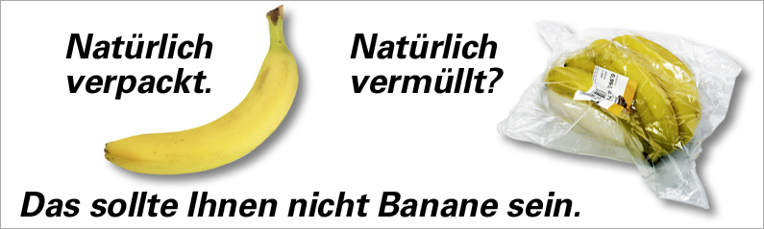

Angeschlagen am: 03. Juli 2014

